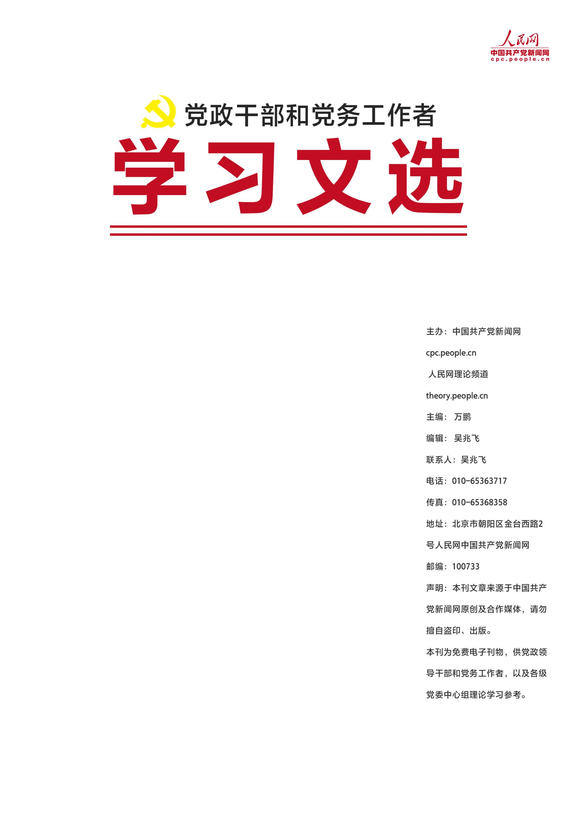
■ 学习要闻………………………………………………………1
■ 本期聚焦………………………………………………………2
• 中共中央政治局召开会议决定召开十九届五中全会 中共中央总书记习近平主持会议 分析研究当前经济形势和经济工作
■ 政策解读………………………………………………………2
• 习近平提出三点希望 同心答好“加试题”
• 习近平主持的这场会议定调经济工作
• 经济稳步复苏彰显中国经济韧性和制度优势
• 以更加积极的姿态开新局育新机
■ 深度评析………………………………………………………3• 奋勇前进，推动我国经济乘风破浪高质量发展
• 乘势而上，巩固扩大疫情防控和经济恢复成果
• 坚定信心，努力完成全年经济社会发展目标任务
• 乘势而上 扩大成果 把握主动
■ 党务学习………………………………………………………4
■ 编读往来………………………………………………………5
总第175期/2020年15期
2020年8月刊（上）
学习要闻
2020年8月刊（上）

习近平出席建成暨开通仪式并宣布北斗三号全球卫星导航系统正式开通
7月31日上午，北斗三号全球卫星导航系统建成暨开通仪式在北京举行。中共中央总书记、国家主席、中央军委主席习近平出席仪式，宣布北斗三号全球卫星导航系统正式开通并参观北斗系统建设发展成果展览展示，代表党中央向参与系统研制建设的全体人员表示衷心的感谢、致以诚挚的问候。习近平总书记指出，北斗三号全球卫星导航系统的建成开通，充分体现了我国社会主义制度集中力量办大事的政治优势，对提升我国综合国力，对推动疫情防控常态化条件下我国经济发展和民生改善，对推动当前国际经济形势下我国对外开放，对进一步增强民族自信心、努力实现“两个一百年”奋斗目标，具有十分重要的意义。【详细】
习近平在中央政治局第二十二次集体学习时强调 统一思想坚定信心鼓足干劲抓紧工作 奋力推进国防和军队现代化建设
中共中央政治局7月30日下午就加强国防和军队现代化建设举行第二十二次集体学习。中共中央总书记习近平在主持学习时强调，强国必须强军，军强才能国安。坚持和发展中国特色社会主义，实现中华民族伟大复兴，必须统筹发展和安全、富国和强军，确保国防和军队现代化进程同国家现代化进程相适应，军事能力同国家战略需求相适应。当前和今后一个时期是国防和军队现代化建设的关键时期，要统一思想、坚定信心、鼓足干劲、抓紧工作，奋力推进国防和军队现代化建设。【详细】
习近平对研究生教育工作作出重要指示强调：适应党和国家事业发展需要 培养造就大批德才兼备的高层次人才
中共中央总书记、国家主席、中央军委主席习近平近日就研究生教育工作作出重要指示指出，中国特色社会主义进入新时代，即将在决胜全面建成小康社会、决战脱贫攻坚的基础上迈向建设社会主义现代化国家新征程，党和国家事业发展迫切需要培养造就大批德才兼备的高层次人才。习近平总书记强调，研究生教育在培养创新人才、提高创新能力、服务经济社会发展、推进国家治理体系和治理能力现代化方面具有重要作用。【详细】
中共中央召开党外人士座谈会 习近平主持并发表重要讲话
7月28日，中共中央在中南海召开党外人士座谈会，就当前经济形势和下半年经济工作听取各民主党派中央、全国工商联负责人和无党派人士代表的意见和建议。中共中央总书记习近平主持座谈会并发表重要讲话。习近平总书记强调，要正确认识当前经济形势，深入调查研究，以更大的力度推进全面深化改革，积极破解发展面临的各种难题、化解来自各方面的风险挑战和巨大压力，为推进改革发展、战胜各种风险挑战凝聚广泛共识、汇聚强大力量。【详细】
2020年8月刊（上）

习近平在亚洲基础设施投资银行第五届理事会年会视频会议开幕式上致辞
国家主席习近平7月28日在亚洲基础设施投资银行第五届理事会年会视频会议开幕式上致辞。习近平主席向会议表示祝贺，积极评价亚投行不断发展壮大，指出亚投行应该成为促进成员共同发展、推动构建人类命运共同体的新平台。各成员要聚焦共同发展、勇于开拓创新、创造最佳实践、坚持开放包容，把亚投行打造成推动全球共同发展的新型多边开发银行、与时俱进的新型发展实践平台、高标准的新型国际合作机构和国际多边合作新典范。中国始终支持和践行多边主义，以开放、合作、共赢精神继续同各成员一道支持和办好亚投行，为国际社会应对风险挑战、实现共同发展作出更大贡献。【详细】
本期聚焦
编者按：7月30日，习近平总书记主持召开中共中央政治局会议，分析研究当前经济形势，部署下半年经济工作。会议总结了上半年经济工作，强调党中央决策部署是正确的，党的领导是坚强有力的，我国经济韧性是强劲的。会议认为，“十四五”时期是我国全面建成小康社会、实现第一个百年奋斗目标之后，乘势而上开启全面建设社会主义现代化国家新征程、向第二个百年奋斗目标进军的第一个五年。当前和今后一个时期，我国发展仍然处于战略机遇期，但机遇和挑战都有新的发展变化。
中共中央政治局召开会议决定召开十九届五中全会 中共中央总书记习近平主持会议 分析研究当前经济形势和经济工作
会议强调，做好下半年经济工作，要坚持稳中求进工作总基调，坚持新发展理念，更好统筹疫情防控和经济社会发展工作，坚持以供给侧结构性改革为主线，坚持深化改革开放，牢牢把握扩大内需这个战略基点，大力保护和激发市场主体活力，扎实做好“六稳”工作，全面落实“六保”任务，推动经济高质量发展，维护社会稳定大局，努力完成全年经济社会发展目标任务。【详细】
政策解读

习近平提出三点希望 同心答好“加试题”
我国在疫情防控和经济恢复方面取得的突出成就，是经济持续健康发展的信心来源，面对新冠肺炎疫情这场突如其来的严峻考验，党中央迅速决策、全面部署，在坚持“人民至上”“生命至上”打赢疫情防控阻击战的同时，不失时机推进复工复产工作，统筹推进疫情防控和经济社会发展，凸显了我国经济的巨大韧性和内在潜力。【详细】
习近平主持的这场会议定调经济工作
做好下半年经济工作，应从三方面持续发力。第一，构建国内大循环为主体、国内国际双循环的经济发展模式至关重要。当前，我国经济发展的外部环境具有高度不确定性，在这种情况下我们要深入挖掘内需潜力。第二，继续向深化改革要动力。目前我国经济改革到了一个新阶段，受疫情影响，一些改革举措加速推进、力度更大，这必将进一步刺激经济发展活力。第三，坚持创新驱动发展战略。当前经济发展内外部环境表明，没有创新就要受制于人，要加快科技创新，特别是关键、核心技术创新，确保产业链、供应链安全。【详细】
经济稳步复苏彰显中国经济韧性和制度优势
二季度经济增长由负转正，主要指标恢复性增长，经济运行稳步复苏，充分彰显了我国经济的强大韧性和显著制度优势。我国经济已经步入稳定复苏轨道，复苏基础扎实。经济主体的信心和预期改善将大大提升经济运行的内生动力。当前，统筹疫情防控和经济社会发展工作取得重大成果，经济社会秩序逐步全面恢复，经济稳步复苏，基本民生保障有力，市场预期总体向好，社会大局稳定。在疫情严重冲击和世界经济深度衰退的影响下取得这一系列成就难能可贵，再次证明了中国制度的显著优势。【详细】
以更加积极的姿态开新局育新机
2020年8月刊（上）

对中国来说，不仅要统筹疫情防控与经济社会发展，还要统筹国内与国际两个大局，实现双重统筹的良性互动，积极构建经济社会发展的新态势。根据外部环境的变化，逆势出击，主动谋划，维护和推动外部环境向好发展，清醒辨别和及时把握发展新机遇，顺势而为，构建优势，努力实现内外部关系的新平衡。【详细】
深度评析
奋勇前进，推动我国经济乘风破浪高质量发展
当今世界正经历百年未有之大变局，我国发展的内部条件和外部环境正在发生深刻复杂变化。向内看，我国经济已进入高质量发展阶段，具有多方面优势和条件，发展前景向好，但也面临结构性、体制性、周期性问题相互交织所带来的困难和挑战。向外看，和平与发展仍然是时代主题，同时国际环境日趋复杂，不稳定性不确定性明显增强。当前和今后一个时期，我国发展仍然处于战略机遇期，但机遇和挑战都有新的发展变化。我们要增强机遇意识和风险意识，把握发展规律，发扬斗争精神，善于在危机中育新机、于变局中开新局，抓住机遇，应对挑战，趋利避害，奋勇前进。【详细】
2020年8月刊（上）

乘势而上，巩固扩大疫情防控和经济恢复成果
我国经济稳中向好、长期向好的基本面没有改变，潜力足、韧性强、回旋空间大、政策工具多的基本特点没有改变，这是我们做好下半年经济工作的信心和底气所在。“把时间抢回来，把损失补回来！”全国上下就是要有这种统筹推进疫情防控和经济社会发展的精气神。乘势而上巩固扩大经济恢复成果，关键就是不折不扣贯彻落实党中央决策部署，扎实做好“六稳”工作，全面落实“六保”任务，确保宏观经济政策落地见效。要牢牢把握扩大内需这个战略基点，大力保护和激发市场主体活力，提高产业链供应链稳定性和竞争力，更大力度推进改革开放，推动经济高质量发展，做好民生保障和防汛救援工作，维护社会稳定大局。【详细】
坚定信心，努力完成全年经济社会发展目标任务
当前和今后一个时期，我国发展仍然处于战略机遇期，但机遇和挑战都有新的发展变化。当前经济形势仍然复杂严峻，不稳定性不确定性较大，我们遇到的很多问题是中长期的，必须从持久战的角度加以认识。要看到，我国发展具有多方面优势和条件。有党中央的坚强领导，有中国特色社会主义制度的显著优势，有强大的动员能力和雄厚的综合实力，有全球最完整、规模最大的工业体系、强大的生产能力、完善的配套能力、数量庞大的人才队伍，有14亿人口所形成的超大规模内需市场及巨大的发展韧性、潜力和回旋余地，我们完全能够巩固经济稳中向好、长期向好的基本趋势，在危机中育新机、于变局中开新局。【详细】
乘势而上 扩大成果 把握主动
惟其艰难，才更显勇毅。我们要坚持用全面、辩证、长远的眼光看待困难、风险、挑战，积极引导全社会特别是各类市场主体增强信心，抓住新机遇，壮大新动能；要聚焦常态化疫情防控、脱贫攻坚、污染防治、全面建成小康社会等重点问题，瞄准区域协调发展、乡村振兴战略、扩大国内需求、新型城镇化建设等关键问题，推动相关政策举措的长短相济；要更加注重补短板，强化科技支撑，提升掌握核心技术研发的能力，更加注重锻长板，发挥自身优势，提高产业链供应链稳定性和竞争力；要做好统筹兼顾和组织实施，结合实际“弹好钢琴”，及时有效推动党中央决策部署落地落实，切忌顾此失彼、迟疑观望，切忌抓而不细、抓而不实。【详细】
党务学习
为什么党员要自觉遵守党的纪律？
党的纪律，是全体党员和党的各级组织必须共同遵守的政治生活准则和言论、行动的规范，是维护党的团结统一、完成党的任务的保证。党的纪律从它的内容和涉及范围来说，主要有政治纪律、组织纪律和群众纪律，还包括宣传纪律、经济纪律、保密纪律、人事纪律、外事纪律等。党员要自觉遵守党的纪律，这是因为：党的纪律是贯彻执行党的路线的重要保证；党的纪律是维护党的团结统一的重要保证；党的纪律是巩固党与群众密切联系的重要保证；党的纪律是改革开放顺利进行的重要保证；党的纪律是始终保持党的先进性和纯洁性的重要保证。（来源：共产党员网）
发展党员如何坚持个别吸收原则？
只有坚持个别吸收原则，才能真正体现党员意志，切实保证新党员质量。
坚持个别吸收原则，就要对入党积极分子逐个进行认真考察，看其是否具备党章规定的党员条件。在发展党员时，要成熟—个，发展一个，逐个履行入党手续，不能成批发展。成批发展党员，往往会使一些不具备党员条件的人混入党内。
坚持个别吸收原则，就是要在召开支部大会讨论接收新党员时，使每个党员都能充分表达自己的意见，发扬党内民主。
坚持个别吸收原则，并不是说每次支部大会只能讨论一个发展对象入党。如果一次支部大会讨论两个以上的发展对象入党，应该逐个讨论，逐个表决。（来源：共产党员网）
编读往来
2020年8月刊（上）

这里，是我们与您沟通的桥梁，您的建议，《党政干部学习文选》愿意听，您的想法对《党政干部学习文选》很重要！
我们开辟“编读往来”这个栏目，旨在加强编辑与读者之间的交流与合作，目的只有一个：把文选办得更好，满足读者和网友的需求。它是我们与您沟通交流的使者。如果您对我们的文选有更好的建议，或者对某篇文章有不同的见解，您都可以点击留言处畅所欲言。对于您的问题我们会及时反馈。您的参与定会成为推动杂志更快更好发展的动力，我们期待着您的参与！>>>留言投稿信箱：lilun@people.cn

